**特种设备作业人员考试报名须知**

1. **关注公众号**

微信扫描下面二维码或搜索“NMTJ考培资讯”，关注“NMTJ考培资讯”微信公众号，查阅“考生须知”、“报名流程”菜单，熟悉网报流程。



**二、网上报名**

**1、登录内蒙古特种设备作业人员考核管理平台https://nmexam.tsryks.com:7001/index.shtml（推荐使用360浏览器并选择兼容模式）进行报名。具体报名流程如下：**

登录内蒙古特种设备作业人员考核管理平台→点击左边栏目中考生报名登录（见下图）

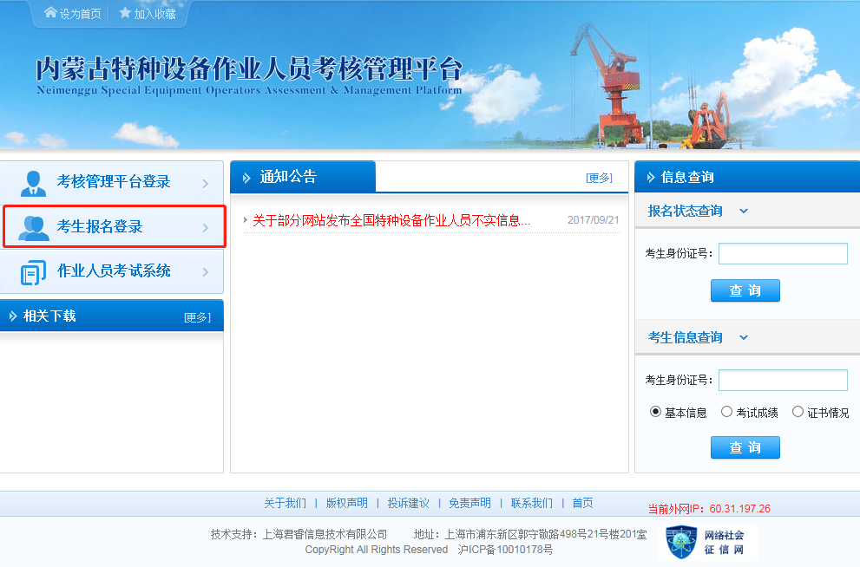

**2、所属地区选择呼和浩特市→选择内蒙古自治区特种设备检验研究院→选择考试类型（初次取证的选择“新考证”，复审换证的选择“复审”）→选择是否为焊接（焊接的选择“是”，其他的选择“否”）→输入要报名人员身份证号，点击立即报名**（见下图）

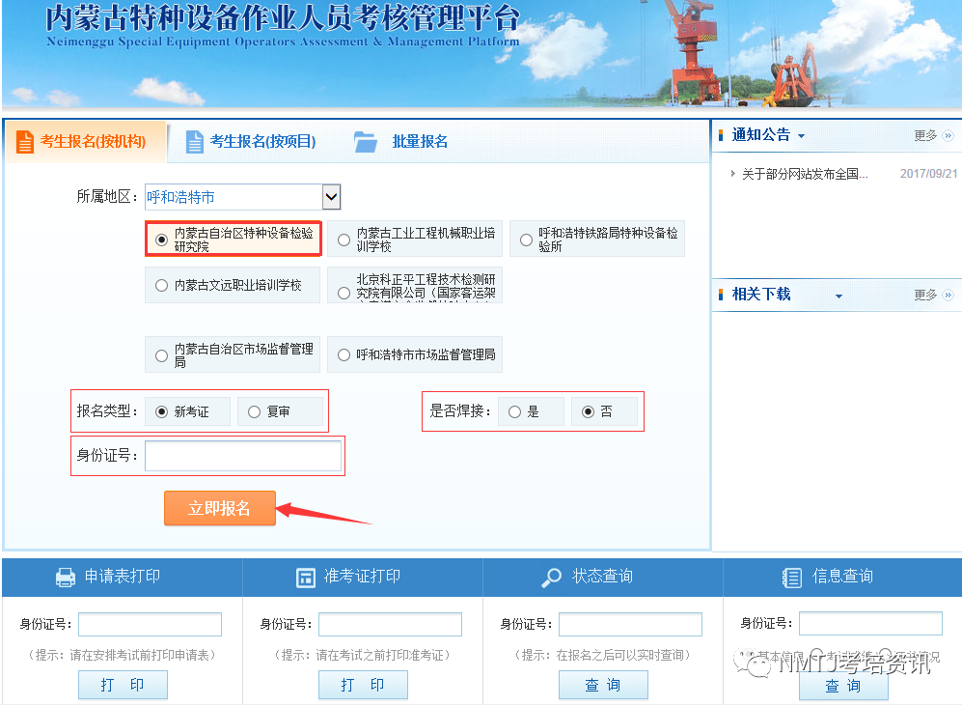

**3、跳转报名页面，填写基本信息，如下图：**

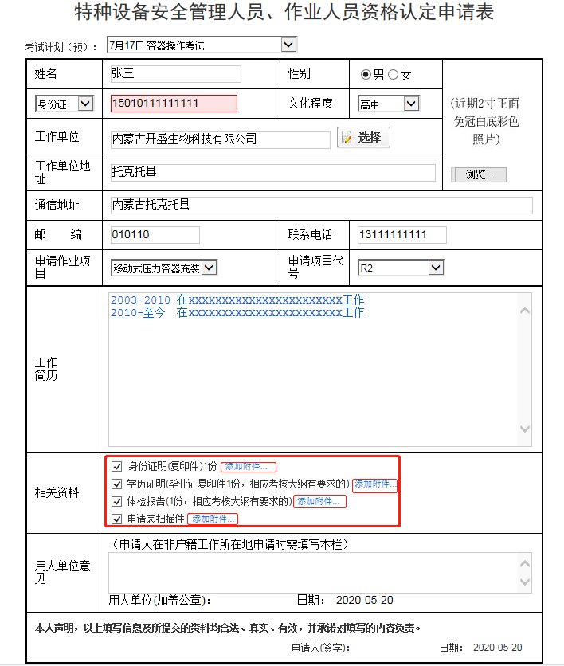

**填写说明：**

①以上所有信息必须如实填写，联系电话填申请人电话或单位联系人电话。②工作单位栏为选填栏，如个人报名可不填写，如填写需要按照公章上所刻名称填写。

③工作简历填写：

              年     月至       年     月在          公司（单位）从事        工作。

④用人单位意见栏填写：同意报考。

⑤照片必须上传。

⑥红框内相关材料栏也可以先不上传，在提示报名成功后打印报名表后再一块儿上传（方法参照下面查看报名状态内容中的修改考生信息操作）。

⑦如未按照以上要求填写，一律审核退回修改。

**4、输入验证码，点击保存并上报，系统提示报名成功，网上报名结束。**

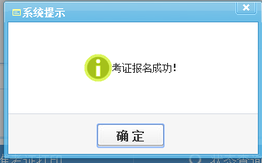

**三、查看报名状态**（非常重要）

考生网上报名结束后考试机构会按照考核大纲要求，根据考生提供的资料按照报名先后顺序进行审核。报名考核的考生可登陆内蒙古特种设备作业人员考核管理平台，在页面右下方**状态查询**栏，输入**身份证号**查看报名状态。

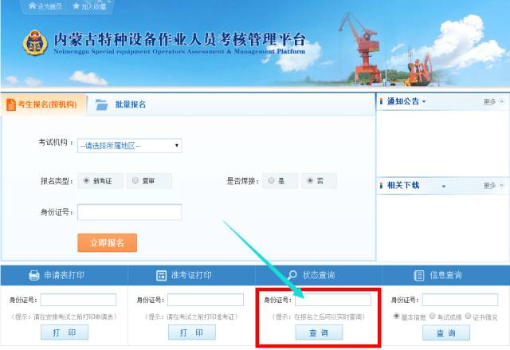

如考生报名信息无误显示为审查通过，考生将报名状态信息截图打印留存，现场资料审核时出示。

如考生**报名信息有误**显示为审查不通过，请按照下图“说明”的内容，修改考生信息，点击修改重新进入报名界面，修改编辑相关内容重新报名，直至审核通过为止。

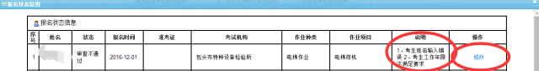

**四、打印报名申请表**

网上报名成功后，考生可登陆内蒙古特种设备作业人员考核管理平台，在页面左下方状态查询栏，输入身份证号点击“打印”按钮（见下图）：

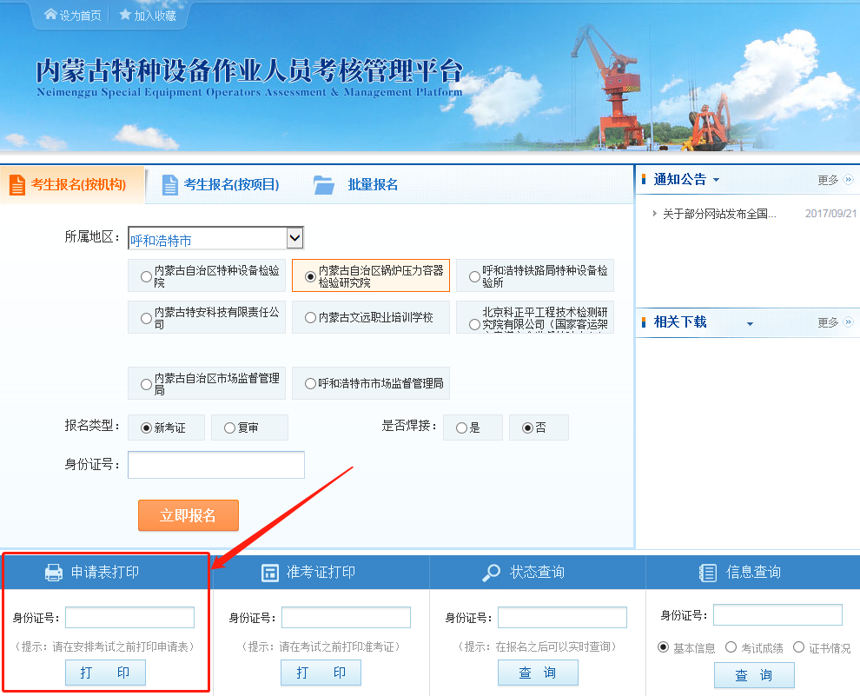

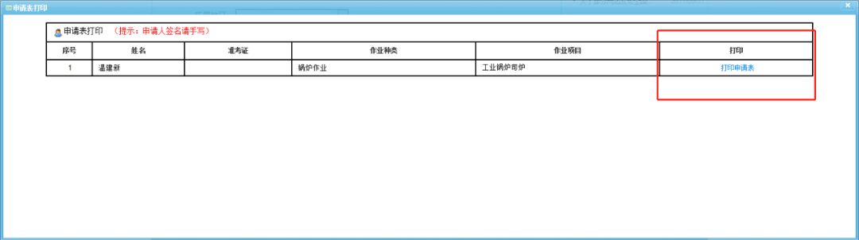

选择本次报考对应科目，点击蓝色打印申请表。打印后由申请人本人签字确认。**非本市户籍考生还需要加盖本市辖区内单位公章**（公章请盖于“用人单位意见”）。

**五、报名纸质资料递交**

**报名的最后一步：网上报名**审核通过后，将报名纸质资料（**报名申请表中的相关资料+2张2寸白底照片**）递交到内蒙古自治区特种设备检验研究院基地办公楼1楼104**教育培训考试中心**。（地址：呼和浩特市回民区110国道518公里处路南，内蒙古公安厅培训基地对面）

**☆☆☆重要提示**

1、网上报名审核通过后，教育培训考试中心将根据实际报名人员情况安排考试并在“NMTJ考培资讯”公众号发布具体考试信息。考生须及时**关注公众号通知信息**并在考试中心安排的考试时间**携带身份证原件参加考试**，如因个人原因无法参加考试的，过期请重新进行报名！

2、部分考生无法在手机端报名或显示成功后无法打印申请表，说明网报失败需要从电脑网页端重新报名，建议考生直接在电脑网页中输入网址报名，以确保报名成功。